# Spark in Practice

Databrick Lab

dbutils.fs.mkdirs("/datalake/curated")

Dbutils tool

If u make an error, expect some meaningful response.

# How to download data?

# We switch to the root directory of our driver node

cd /

# We create a directory called input_wb_data and move into it

mkdir input_wb_data

cd input_wb_data

# We create a variable for the URL from which we'll fetch the data file

DATA_URL='https://databank.worldbank.org/data/download/WDI_csv.zip'

# We use the wget command to fetch the data

wget -O world_development_indicators.zip $DATA_URL

# We unzip the compressed file we received to extract the CSV files

unzip world_development_indicators.zip

rm world_development_indicators.zip

How to enable DBFS File Browser

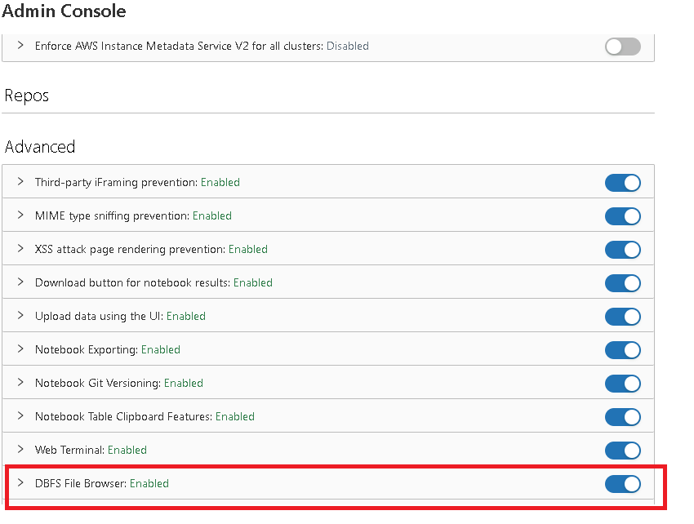

How to use

